Министерство образования Московской области

Государственное образовательное учреждение высшего образования Московской области

«Государственный гуманитарно-технологический университет»

**Ликино-Дулевский политехнический колледж – филиал ГГТУ**

**ПРАКТИЧЕСКАЯ РАБОТА №6**

**Разработка системы тестов на основе потока управления.**

по дисциплине

«МДК 01.02 Поддержка и тестирование программных модулей»

**Выполнил:**

Рылеев Александр Юрьевич

студент группы

ИСП.20А

09.02.07 Информационные системы и программирование

очной формы обучения

Проверила:

Кузьмина Елена Евгеньевна

Оценка

_________/__ __________/

Вариант №9.

1. Постановка задачи:

1. Создать консольное приложение для задачи по своему варианту

2. Построить управляющий граф программы.

3. Составить набор тестов в соответствии с критериями С0, С1, С2

4. Провести тестирование программы по тестовому набору

5. Оформить отчет: программный код, скрины выполнения, результаты тестирования в виде таблицы

6. Сдать отчет



1. Код консольного приложения:
2. Console.Write("Введите количество значений в массиве: ");
3. int n = Convert.ToInt32(Console.ReadLine());
4. int[] m = new int[n];
5. Console.Write($"Последовательность от 1 до {n}: ");
6. for (int i = 1; i <= n; i++)
7. {
8. m[i - 1] = i;
9. Console.Write(m[i - 1] + " ");
10. }
11. Console.WriteLine();
12. Console.Write("Введите цифру, по концу которой будет суммироваться члены последовательности: ");
13. int l = Convert.ToInt32(Console.ReadLine());
14. int sum = m.Where(x => x % 10 == l).Sum();
15. Console.WriteLine($"Сумма {m.Where(x => x % 10 == l).Count()} членов последовательности, которые оканчиваются на {l}: " + sum);
16. Console.ReadKey();
17. Управляющий граф программы:

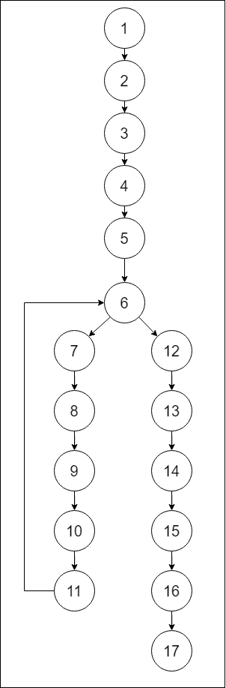

*Путь 1:* 1, 2, 3, 4, 5, 6, 7, 8, 9, 10, 11, 6, 12, 13, 14, 15, 16, 17.

*Путь 2:* 1, 2, 3, 4, 5, 6, 12, 13, 14, 15, 16, 17.

1. Набор тестов в соответствии с критериями C0, C1, C2:

|  |  |  |  |  |
| --- | --- | --- | --- | --- |
| Критерии | Кол-во чисел массива: числа массива | Заданная цифра | Результат | Путь |
| C0 | 0 | 0 | 0 | 2 |
| C1 | 5: 1, 2, 3, 4, 5 | 3 | 3 | 1 |
| C2 | 12: 1, 2, 3, 4, 5, 6, 7, 8, 9, 10, 11, 12 | 2 | 14 | 1 |

1. Тестирование программы по тестовому набору:

С0

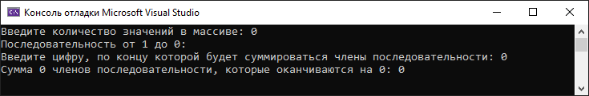

С1

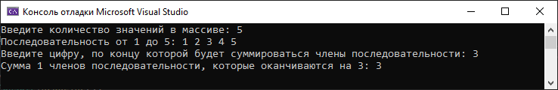

С2

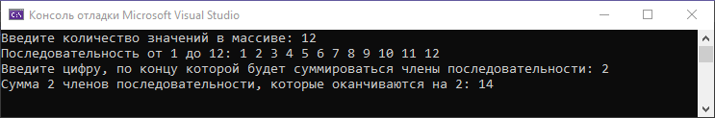

1. Ссылка на репозиторий с консольным приложением:

https://github.com/imbalanced616/MDK01.02-PR6